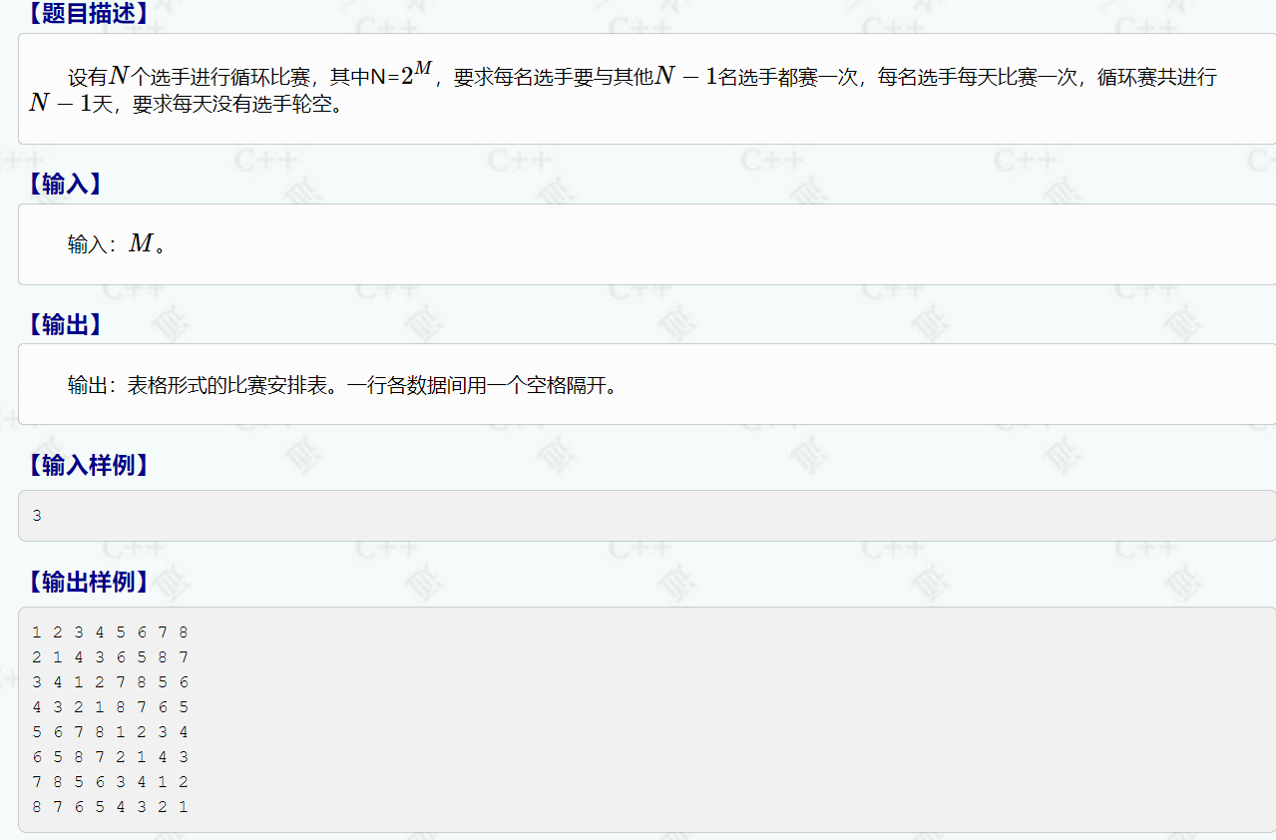
#include<iostream>
using namespace std;
int a[1025][1025]={1};
int main()
{
int m,n,i,pr=1;
cin>>m;
n=1<<m;
for(i=0;i<m;i++)
{
for(int l=0;l<pr;l++)for(int c=0;c<pr;c++)a[l][c+pr]=a[l][c]+pr;//创建右上数组=左上+pr
for(int l=0;l<pr;l++)for(int c=0;c<pr;c++)
{
a[l+pr][c]=a[l][c+pr];//左下=右上
a[l+pr][c+pr]=a[l][c];//右下=左上
}
pr*=2;
}
for(int i=0;i<n;i++)
{
for(int c=0;c<n;c++)cout<<a[i][c]<<" ";
cout<<endl;
}
return 0;
}

